ANALISIS PERAN GURU PENDIDIKAN AGAMA KRISTEN DALAM
MENYIKAPI VERBAL ABUSE TERHADAP REMAJA UMUR 11-15 TAHUN
DI SMP NEGERI 2 SANGALLA’
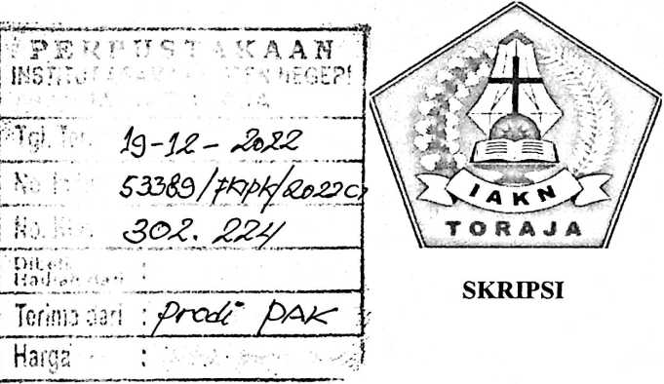
Diajuan Kepada Institut Agama Kristen Negeri (IAKN) Toraja Untuk
Memenuhi Salah Satu Syarat Memperoleh Gelar Sarjana Pendidikan Agama
Kristen
(S.Pd)
Oleh:
VEBRIANTI PABALI
1020175336
INSTITUT AGAMA KRISTEN NEGERI (IAKNT) TORAJA
2021 '

Nama | : Vebrianti Pabali
NIRM | : 1020175336
Program Studi | : Pendidikan Agama Kristen
Fakultas | : Keguruan dan Ilmu Pendidikan Kristen
Dibimbing oleh :
I. Pebe Untung M.Pd
II. Sumiaty M.Hum
Telah dipertahankan di depan dewan penguji pada ujian saijana (S-l) Institut
Agama Kristen Negeri (1AKN) Toraja tanggal 13 Desember 2021 dan diyudisium
tanggal 30 Desember 2021.
Dewan Penguji
tama,
NID
ih' B/inga Sapan, M.Pd.
027038905
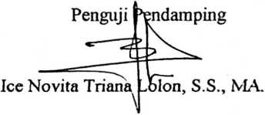
Panitia Ujian Skripsi

Christian E. Randalele, M.Pd.K.
NIP 198706242019031007
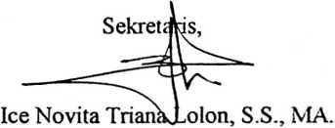
Mengetahui
Dekan,

Rektor,

Meiy Toban, S.Th., M.Pd.K.
NIP 197905012007102003
Dr. Joni Tapingku, M.Th
NIP 197601242005011003
iii

ABSTRAK
Vebrianti Pabali. “ analisis peran guru PAK dalam menyikapi verbal abuse
umur 11-15 Tahun di SMP Negeri 2 Sangalla’ ”, Dibimbing oleh Pebe Untung dan
Sumiaty.
Penulis mengkaji judul ini karena di dasari rasa ingin tahu tentang bagaimana
peran guru PAK dalam menyikapi verbal abuse . menjadi seorang guru Kristen bukan
suatu pekerjaan yang mudah, karena guru Kristen bukanlah suatu profesi tetapi
merupakan panggilan Tuhan dalam hidupnya. Untuk menjadi guru Kristen haruslah
orang yang sungguh-sungguh takut akan Tuhan dan sungguh-sungguh mengasihi Tuhan.
Bukan hanya itu, dalam belajar menajar guru harus mengasihi murid-muridnya dengan
dasar kasih Kristus. Guru Kristen yang baik adalah guru Kristen yang menjadi teladan
atau cermin yang baik bagi murd-muridnya dan membawah murid-muridnya kepada
pengenalan akan Allah. Guru Kristen harus berperan dalam menabur nilai-nilai
Kekristenan dan memelihara kehidupan rohani murid-muridnya sehingga murid-
muridnya menjadi dewasa di dalam pengenalan akan Tuhan.
Metode penelitian yang digunakan penulis dalam penelitian ini adalah kualitatif
dengan jelas penelitian teknik pengumpulan data dengan cara mengobservasi dan
wawancara, subjek penelitian yaitu Guru pendidikan Agama Kristen dan siswa di SMP
Negeri 2 Sangalla’ . dari hasil penelitian yang di peroleh dari analisis peran guru PAK
dalam menyikapi verbal abuse umur 11-15 tahun di SMP Negeri 2 Sangalla’ hasil
penelitian menunjukkan bahwa peran guru PAK dalam menyikapi verbal abuse selain
sebagai pengajar guru sekaligus pembimbing yang memberikan pengarahan dan
menuntun siswa ke cita-cita dan kepada kebaikan.
Kata kunci: Peran Guru PAK, lingkungan sekolah, lingkungan keluarga, verbal
abuse, remaja

HALAMAN PERSETUJUAN
Judul
: Analisis Peran Guru Pendidikan Agama Kristen Dalam
Menyikapi Verbal Abuse Umur 11-15 Tahun di SMP Negeri 2
Sangalla’
Disusun oleh :
Nama
: Vebrianti Pabali
NIRM
:1020175336
Program Studi
: Pendidikan Agama Kristen
Fakultas
: Keguruan dan Ilmu Pendidikan Kristen
Setelah dikonsultasikan, dikoreksi, dan diperbaiki berdasarkan arahan dosen
pembimbing, maka skripsi ini disetujui untuk dipertahankan pada ujian skripsi
yang diselenggarakan oleh Institut Agama Kristen Negeri (IAKN) Toraja.
Tana Toraja, 07 Februari 2021
Dosen Pembimbing
Pembimbing I,
Pebe Untung, M.Pd.
Pembimbing II,
Sumiaty, M.Hum.
ii



